**江苏省仪征中学2024-2025学年度第二学期高二物理学科导学案**

3.2 交变电流的描述

研制人：付克文 审核人：韦娟

班级：____________ 姓名：____________ 学号：_____________ 授课日期：2025-2-18

本课在课程标准中的表述：知道描述交变电流的物理量，理解正弦式交变电流的公式和图像．

**[学习目标]**

1．知道交变电流的周期、频率的概念，掌握*T*、*f*、*ω*之间的关系．

2．理解交变电流的峰值、有效值的概念，会根据电流的热效应计算电流的有效值．

3．理解正弦式交变电流的公式和图像．

**[课前预习]**

一、周期和频率

1．周期(*T*)：交变电流完成一次__________变化所需的时间．

2．频率(*f*)：交变电流完成周期性变化的次数与所用时间之比叫作它的频率，数值等于交变电流在单位时间内完成周期性变化的__________．

3．周期和频率的关系：*T*＝_____________________或*f*＝__________________．

4．角速度与周期、频率的关系：*ω*＝＝_________________________．

二、峰值和有效值

1．峰值：交变电流的电压、电流能达到的最大数值叫峰值．电容器所能承受的电压要________交流电压的峰值，否则电容器就可能被击穿．

2．有效值：让交变电流与恒定电流分别通过____________的电阻，如果在交变电流的一个周期内它们产生的________相等，则此恒定电流的电流与电压叫作交变电流的有效值．

3．正弦式交变电流最大值与有效值之间的关系

*E*＝___________＝_________*E*m，*U*＝__________＝__________*U*m，*I*＝_________＝___________*I*m

三、正弦式交变电流的公式和图像

1．正弦式交变电流的公式和图像可以详细描述交变电流的情况．若线圈通过中性面时开始计时，交变电流的图像是________曲线．

2．若已知电压、电流最大值分别是*U*m、*I*m，周期为*T*，则正弦式交变电流电压、电流表达式分别为

*u*＝_____________，*i*＝__________________．

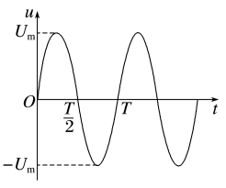3．正弦式交变电流的*u*－*t*图像如图所示

**[课堂学习]**

一、周期和频率

H:\教学资料\新人教\选择性必修第二册\步步高选择性必修二\学生用书Word版文档\学习笔记\第三章\左括.TIF导学探究H:\教学资料\新人教\选择性必修第二册\步步高选择性必修二\学生用书Word版文档\学习笔记\第三章\右括.TIF

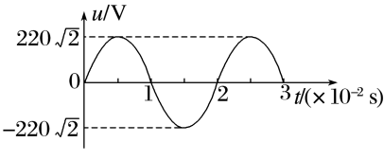如图为我国照明电路的*u*－*t*图像．

(1)计算其周期和频率，每秒电流改变多少次方向？

(2)交变电流的周期和频率跟发电机转子的角速度*ω*或转速*n*有什么关系？试写出其关系式．

**例1：**一手摇交流发电机线圈在匀强磁场中匀速转动．转轴位于线圈平面内并与磁场方向垂直，产生的交变电流*i*随时间*t*的变化关系如图所示，则(　　)

A．该交变电流的频率是0.4 Hz

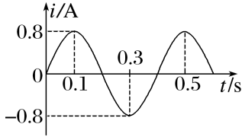B．该交变电流的最大值是0.8 A

C．*t*＝0.1 s时，穿过线圈平面的磁通量最大

D．该交变电流的瞬时值表达式是*i*＝0.8 sin 5π*t*(A)

二、峰值和有效值

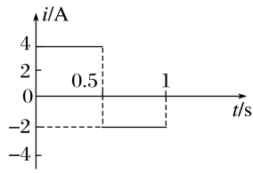H:\教学资料\新人教\选择性必修第二册\步步高选择性必修二\学生用书Word版文档\学习笔记\第三章\左括.TIF导学探究H:\教学资料\新人教\选择性必修第二册\步步高选择性必修二\学生用书Word版文档\学习笔记\第三章\右括.TIF

1．如图是通过一个*R*＝1 Ω的电阻的电流*i*随时间*t*变化的图像．

(1)试计算1 s内电阻*R*中产生的热量．

(2)如果有一个恒定电流通过这个电阻*R*，也能在1 s内产生同样的热量，这个电流是多大？

2．某交流电压的瞬时值表达式*u*＝6sin (100π*t*) V，把标有“6 V　2 W”的小灯泡接在此电源上会不会被烧坏？把标有6 V的电容器接在此电源上会不会被击穿？

**例2：**一只电阻分别通过四种不同形式的电流，电流随时间变化的情况如下列各选项所示，A、B选项中电流按正弦规律变化，在相同时间内电阻产生热量最大的是(　　)

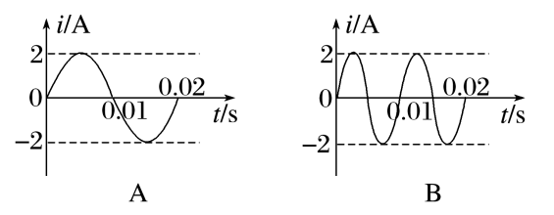 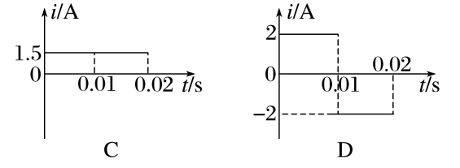

**例3：**如图所示是一交变电流的*i*－*t*图像，每个周期内，前三分之一周期电流按正弦规律变化，后三分之二周期电流恒定，则该交变电流的有效值为(　　)

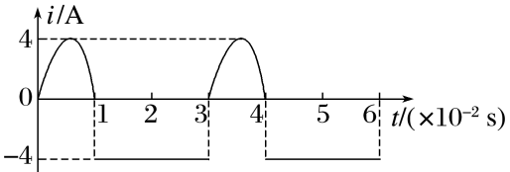A．4 A

B． A

C． A

D．2 A

三、正弦式交变电流的公式和图像

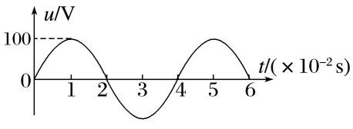**例4：**某一电子设备所加正弦式交流电的电压随时间变化的规律如图所示，则(　　)

A．交流电的频率为50 Hz

B．交流电压的有效值为100 V

C．交流电压瞬时值表达式为*u*＝100cos 25*t* (V)

D．此交流电压不可以直接加在耐压值为80 V的电容器两端

**[课后作业]** 完成课后作业

**[课后感悟]________________________________________________________________**

**__________________________________________________________________________**